МИНИСТЕРСТВО ЦИФРОВОГО РАЗВИТИЯ, СВЯЗИ И МАССОВЫХ КОММУНИКАЦИЙ РОССИЙСКОЙ ФЕДЕРАЦИИ

Ордена Трудового Красного Знамени федеральное государственное бюджетное учреждение высшего образования

**«Московский технический университет связи и информатики»**

Лабораторная работа №5

# Работа с классами

**по дисциплине**

**«Введение в информационные технологии»**

Выполнил: студент гр. БВТ2403

Семенченко М.С.

Проверил:

Москва, 2024 г.

**Цель работы:** Получить практический опыт работы с ООП в Python.

**Оборудование:** компьютер с установленным ПО PyCharm для работы с языком программирования Python

**Практика:**

**Выполнение задачи №1 (с результатами выполнения):**

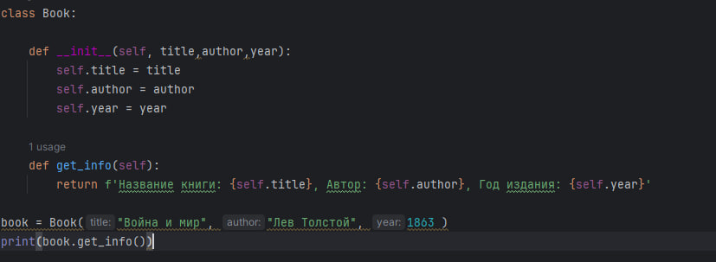

Результат:  


**Выполнение задачи №2 (с результатами выполнения):**

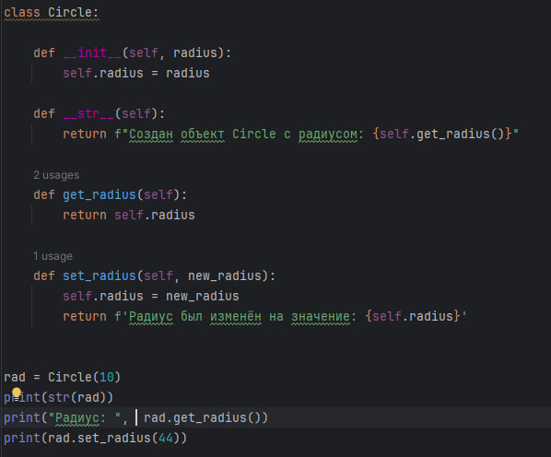

Результат:

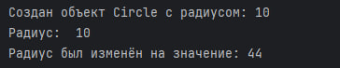

**Вывод:** на данной лабораторной работе мы смогли понять, как программировать классы, создавать их объекты, работать с атрибутами классов (инициализировать, изменять, возвращать), как работать с конструктором класса